Пружинні прилади: показуючі манометри.
Манометр — прилад для вимірювання тиску рідини, газу або пари.
Манометри застосовуються у всіх випадках, коли необхідно знати, контролювати і регулювати тиск. Найчастіше манометри застосовують в теплоенергетиці, на хімічних, нафтохімічних підприємствах, підприємствах харчової галузі.
Найпоширенішими є манометри, в яких чутливим елементом, що сприймає тиск, служить трубка Бурдона, поршень, мембрана або інше тіло.

Класифікація

За принципом дії
Основою вимірювальної системи манометра є чутливий елемент, котрий виконує функцію первинного перетворювача тиску. Залежно від принципу дії і конструкції чутливого елемента розрізняють манометри рідинні, поршневі і деформаційні. Останнім часом знаходять застосування прилади, дія яких базується на вимірюванні змін фізичних властивостей різних речовин під дією тиску.

Деформаційні манометри
Деформаційні (пружинні) манометри - найпоширеніші засоби вимірювання тиску. Виготовляються з пружними чутливими елементами у вигляді манометричної пружини, трубки Бурдона, гнучкої мембрани і гнучкого сильфона.

За функціональними ознаками
Окрім манометрів з безпосереднім відображенням показів (показуючі) чи їх реєстрацією (реєструючі), широко використовуються так звані безшкальні манометри з уніфікованими пневматичними або електричними вихідними сигналами, які поступають в системи контролю, автоматичного регулювання і управління технологічними процесами.

За призначенням
За призначенням манометри бувають:
- для вимірювання абсолютного тиску, відлік якого ведеться від нуля (абсолютного вакууму);
- для вимірювання надлишкового тиску, тобто різниці між абсолютним і атмосферним тиском, коли абсолютний тиск більший від атмосферного;
- для вимірювання різниці двох тисків, що відмінні від атмосферного, що мають назву диференціальні манометри;
- для вимірювання тиску розріджених газів — вакуумметри;
- для вимірювання атмосферного тиску — барометри.
Пружинні манометри відносяться до найбільш розповсюджених приладів вимірювання тиску. Вони виготовляються з трубчатою одновитковою і багатовитковою пружинами. За класом точності манометри розділяються на технічні, контрольні і зразкові.
Технічні манометри мають клас точності 1,5; 2,5; 4,0; контрольні-0,6; 1,0, зразкові-0,16; 0,25; 0,4. За пристроєм і принципом дії манометри всіх типів і моделей подібні один на одного. Верхні межі вимірювань манометрів в залежності від їх типів складають: 0,06; 0,1; 0,16; 0,25; 0,4; 0,6;1,0; 1,6; 2,5; 4,0; 6,0; 10; 16; 25; 40; 60; 100 МПа (0,6; 1; 1,6; 2,5; 4; 6; 10; 16; 25; 40; 60; 100; 160; 250; 400; 600; 1000 кгс/см²).

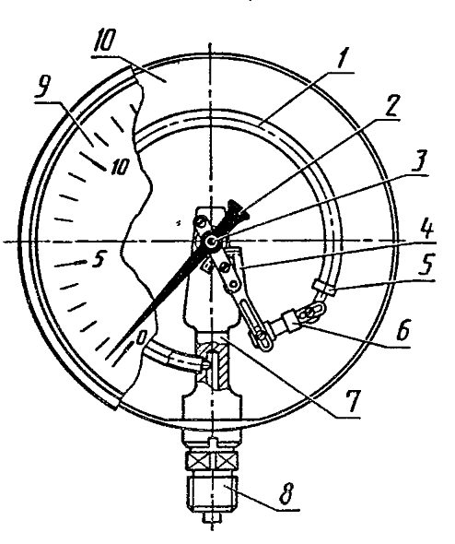
Розглянемо деформаційні манометри, в яких ЧЕ перетворює тиск в переміщення його заданої точки (жорсткий центр, наконечник трубчастої пружини і ін.). Потім вказане переміщення за допомогою передавального механізму перетворюється в зручну для споживача форму інформації про вимірюваний тиск, як правило, переміщення покажчика щодо відповідності шкали або пера самописця щодо діаграми. Найбільш поширеним манометром цього типу є деформаційний манометр з одновитковою трубчастою пружиною. Вимірювальна система манометра містить одновиткову трубчасту пружину 1, один кінець якої герметично з'єднаний з тримачем 7, а на інший кінець з наконечником 5 змонтована тяга 6, яка шарнірно з'єднана з зубчатим сектором 4. Переміщення наконечника трубчастої пружини перетворюється в обертання осі стрілочного покажчика 2 за допомогою насадженої на вісь трубки 3 покажчика, що знаходиться в зчепленні з зубчастим вінцем сектора 4. При зростанні тиску, що подається всередину трубчастої пружини, остання розгинається, і стрілочний покажчик повертається за годинниковою стрілкою щодо шкали 9, нанесеної на циферблат, закріплений на корпусі 10 манометра.

Для коригування кута повороту покажчика щодо шкали довжини плечей шарнірно-важільного механізму, що складається з тяги 6 і зубчастого сектора 4, юстируються затискними гвинтами. Штуцером 8 манометр приєднується до джерела тиску. Залежно від необхідної точності вимірювань і призначення ступінь складності передавального механізму і габаритні розміри манометра варіюються в широких межах.

Манометри самопишучі, електроконтактні, з багатовитковою трубчатою пружиною.
Самописні реєстратори тиску (самописні манометри) представляють собою електромеханічних систему, що забезпечує графічну позначку значень вимірюваного тиску на папері за допомогою пера. Перо залишає на папері позначки за допомогою чорнила, а також тепловим або світловим методом (принципи роботи можна, наприклад, спостерігати в більшості факсових пристроїв). Застосування чорнила забезпечує конструктивну простоту реєструє системи і використання недорогий паперу. Однак механічне тертя між пером і папером призводить часто до суттєвої похибки реєстрації. Крім цього, пристрої такого типу не можуть працювати тривалий час без контролю оператора, так як часто перо засмічується і реєстрація переривається.

Сучасні самописці – принтери, базуються на струменевому або лазерному принципі нанесення чорнила. Ці прилади надійні, але дорогі і вимагають спеціального чорнила.
Самописні манометри МТС (вакуумметри ВТС, мановакуумметри МВТС) призначені для вимірювання і безперервного запису на дисковій діаграмі надлишкового (вакуумметричного) тиску рідких і газоподібних неагресивних середовищ.
Основою манометричного самописця служить трубчаста пружина 1 великого діаметру, що володіє істотним тяговим зусиллям, що забезпечують функціонування системи передачі руху від чутливого елемента до індикації і працездатністю реєструючого пристрою. Трубчаста пружина нерухомо закріплюється підставою на тримачі 2. Її кінець через наконечник 3 з'єднаний з тягою 4, кривошипно-шатунним механізмом 5 і стрілкою-пером 6.
Вимірюється тиск Р_{вим} через підвідний штуцер 7 і діє на внутрішню порожнину трубчастої пружини. Зміна положення наконечника передається у вигляді лінійного переміщення через тягу і кривошипно-шатунний механізм на стрілку-перо. Переміщення останньої по круговому діаграмному ​​диску 8 забезпечує індикацію та реєстрацію вимірюваного манометричного параметра.
Стрілка-перо з'єднана (на малюнку не показано) через капіляр з чорнильним балоном, рівень чорнила в якому, а також положення балона впливають на якість запису. Круговий діаграмний диск обертається механізмом приводу 9, в якості якого застосовуються синхронні двигуни або механізми годинникового типу. Механізм приводу годинникового типу забезпечує автономне функціонування приладу протягом не менше 8 діб. Самописні манометричні прилади типу МТС підключаються до мережі змінного струму напругою 220 В.
Пристрої виробляються для вимірювань тиску від - 60 кПа до 250 МПа з класами точності від 1,5 до 0,6.
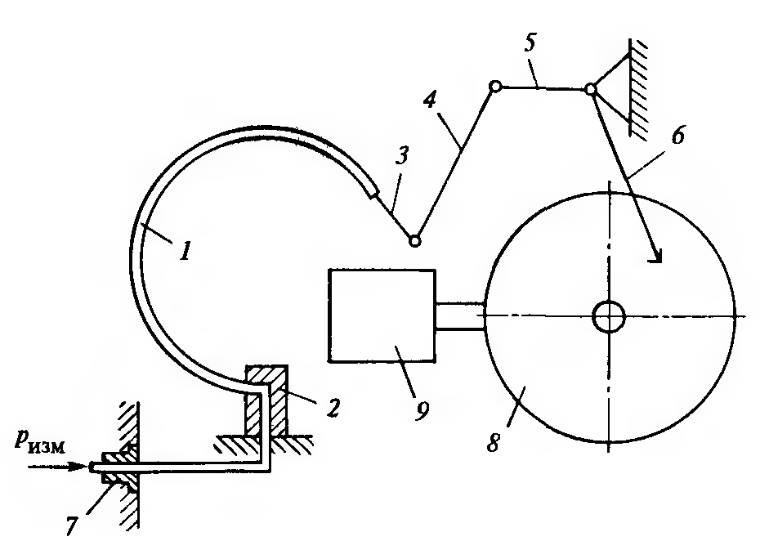
Схема самописного манометра:
І - трубчаста пружина, 2 - тримач, 3 - наконечник, 4 - тяга, 5 - кривошипно-шатунний механізм, 6 - стрілка-перо, 7 - підвідний штуцер, 8 – круговий діаграмний диск, 9 - механізм приводу діаграмного диска.

Найбільш широко відомими раніше вітчизняними манометрами були електроконтактні прилади типу ЕКМ. Електроконтактна група такого приладу з механічними контактами кріпиться на шкалі приладу. Рухомий контакт з'єднаний з стрілкою повідцем. Базовий контакт, зовні виконаний у вигляді додаткових стрілок, на що задається значення яке встановлюють поворотним гвинтом, який знаходиться на лицьовій стороні приладу. Вимірювальна частина манометра і електроконтактна група розміщені в єдиному металевому корпусі, діаметр якого становить 160 мм. В даний час на базі електроконтактних манометрів типу ЕКМ виробляються аналогічні пристрої ДМ2010 Сг (корпус діаметром 100 мм) і ДМ2005 Сг.
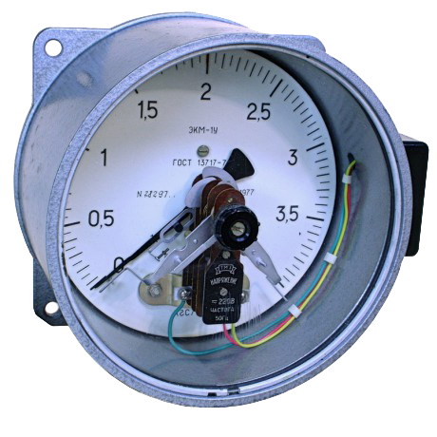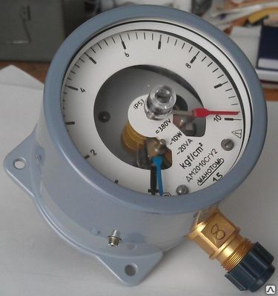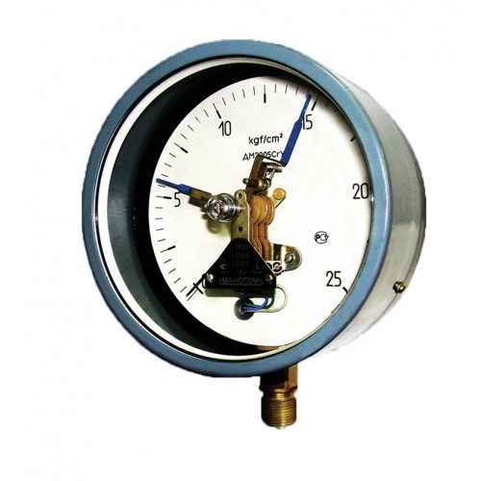
Манометр типу ЕКМ
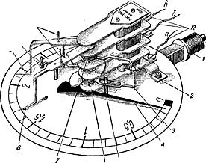

Електроконтактна група манометра ЕКМ.
Електроконтактна група в таких манометричних приладах виконується як механічна (іноді її називають групою зі легкими контактами), так і з магнітним піджиманням контактів. Електричні схеми в цих пристроях можуть бути декількох варіантів. Базовою є схема з одним замикаючим і одним розмикаючим контактами. Можуть також бути інші варіанти: обидва контакти розмикаючих, обидва контакти замикають; один контакт розмикає, інший - замикає. Розривна потужність механічних контактів - 10 Вт постійного і 20 В • А змінного струмів, а в пристрої з магнітним піджиманням - 30 Вт постійного і 50 В • А змінного струмів. Значення комутованого струму можуть змінюватися від 0,01 до 1 А. Похибка показів тиску регламентується класом точності 1,5, а межа допустимої основної похибки спрацьовування електричного схеми в діапазоні від 5 до 75% шкали надлишкового тиску і від 0 до 95% для вакууметричного з механічними контактами досягає 2,5% діапазону показань, а при контактах з магнітним піджиманням - 6%.
Напруга зовнішніх комутуючих ланцюгів постійного струму може становити 24, 27, 36, 40, 110 і 220 В. У ланцюгах змінного струму прилади забезпечують працездатність при 380 В. Конструктивно прилади цього типу виготовляються тільки з радіальним приєднувальним штуцером. На базі приладів ДМ2005 Сг проводилися електроконтактні вибухозахищені манометри ВЕ-16Р6, що відрізняються наявністю вибухонепроникної оболонки. В даний час такі пристрої маркуються як ДМ2005 Сг I Ех. Вибухонепроникна оболонка витримує тиск вибуху всередині корпусу і виключає передачу в навколишнє вибухонебезпечне середовище. Вибухонепроникність оболонки досягається «щілинним» сполученням деталей корпусу з дотриманням розмірів лабіринтових ущільнень, низькою шорсткістю поверхонь деталей. Міцність оболонки повинна перевірятися при виготовленні надлишковим тиском. Розривна потужність електроконтактного пристрою у вибухозахищених манометрів становить 10 В * А, при комутуючому струмі - до 1 А.
У деяких конструкціях вітчизняних і зарубіжних манометрів електроконтактна група виконується у вигляді приставки, виготовленої в прозорій оболонці і встановленої на передній панелі вимірювального приладу. У приладах застосовуються механічні та з магнітним піджиманням контакти. Розривна потужність становить для механічних контактів 10 Вт (В • А), з магнітним поджатием-до 30 Вт (В • А), і відповідно похибка спрацьовування цих контактів досягає 3 і 6%. Електроконтактні приставки випускаються для манометрів діаметрами корпусів 160 і 100 мм. Виготовляються також манометри з електроконтактними групами, розміщеними в корпусі діаметром 63 мм. Конструкції і технічні характеристики приладів з механічними контактами і з магнітним поджатием практично ідентичні.
Особливий інтерес можуть викликати електроконтактні манометри на базі мікровимикачів. Вид передавальних механізмів манометрів за електричними мікровимикачами. У пристроях такого типу мікровимикачі встановлюються на додаткових секторах, осі яких є також осями передавального механізму манометра. Ці сектори із зубчастим зачепленням функціонують в комплекті з відповідними трібками, виконаними у вигляді трубчастого елемента і насадженими на вісь трібки. Такі трібки забезпечені стрілками, що відображають становище додаткових секторів і відповідне розташування мікровимикачів і кулачків, фіксованих на осі секторів. Стрілки показують на шкалі приладу тиск, при якому замикаються-розмикаються контакти електричної схеми. Мікровимикачі функціонують при напрузі до 380 В з комутуючим струмом до 5 А, а в окремих конструкціях - до 10 А. Похибка спрацьовування електричного схеми складає 1,5-5% діапазону вимірювання. Електроконтактні манометри з мікровимикачами відрізняються від інших високою надійністю, хорошими характеристиками електроконтактні групи і компактністю.

Одним з варіантів зменшення впливу гістерезису(зумовлений необоротними змінами в тілі, які виникають від дії зовнішніх факторів, внаслідок чого тіло після припинення діяння на нього характеризується так званими залишковими властивостями (залишковим намагніченням, електризацією, деформацією тощо)) на результат вимірювання є також виготовлення чутливого елемента у вигляді багатовиткової пружини.
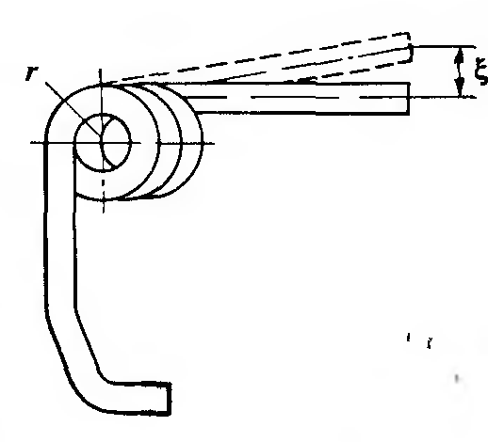

Багатовиткова пружина.

Найбільш часто застосовується така трубчаста пружина в манометричних приладах для тиску вище 6 МПа. Конструктивно чутливий елемент має 1,5 або 2,5 витка. Основними параметрами, що впливають на пружну характеристику чутливого елемента (переміщення вільного кінця багатовиткової трубчастої пружини), є товщина стінки і в меншій мірі радіус намотування r. Технологія виготовлення багатовиткових чутливих елементів достатньо проста. Вона виключає наявність наповнювача при намотуванні, що призводить до довільності профілю трубчастого елемента в радіусі вигину r. Методика розрахунку подібних чутливих елементів розроблена недостатньо.

